**Estrutura de Dados 1 – Correção da questão 13 – P2**

**Nome:** Pedro Igor Oliveira Silva **Matrícula:** 17/0062635

O código enviado como solução da questão:

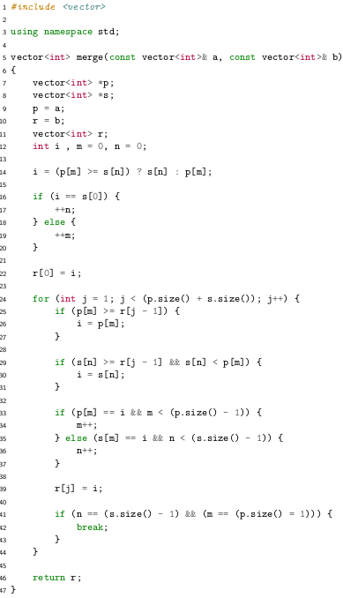Meu erro foi de sintaxe. Primeiramente, nas linhas 7 e 8, criei ponteiros para vector para receber os vector ‘a’ e ‘b’ o que era desnecessário e provocou erro de sintaxe. Na linha 10 utilizei um vector que ainda não havia sido declarado. Na linha 41 utilizo um ‘=’ no lugar de um sinal de menos ‘-’. O compilador informa um erro de sintaxe na linha 41 porém nem eu nem o monitor conseguimos identificar.

Para solucionar removi os ponteiros para vector. Utilizei a própria estrutura da biblioteca vector para comparar posições “.at(i)”. A lógica utilizada também foi alterada. Na nova lógica, primeiro verifico se um dos vector já está vazio, se sim, o vetor resultado é composto pelo outro vector, ou ao menos o restante dele. Se não, faço uma comparação entre a posição ‘j’ do vector ‘a’ e a posição ‘k’ do vector ‘b’. Se ‘a.at(j) > b.at(k)’ o ‘b’ deve ser colocado no resultado e o ‘k’ incrementado. O mesmo acontece se ‘b.at(k) > a.at(j)’ porém o ‘j’ é incrementado e o ‘a.at(j)’ é adicionado ao final do vector.

Confira na próxima página a resolução pós-correção:

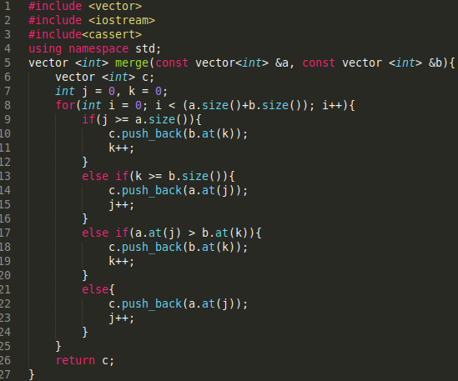

#include <vector>

#include <iostream>

using namespace std;

vector <int> merge(const vector<int> &a, const vector <int> &b){

vector <int> c;

int j = 0, k = 0;

for(int i = 0; i < (a.size()+b.size()); i++){

if(j >= a.size()){

c.push_back(b.at(k));

k++;

}

else if(k >= b.size()){

c.push_back(a.at(j));

j++;

}

else if(a.at(j) > b.at(k)){

c.push_back(b.at(k));

k++;

}

else{

c.push_back(a.at(j));

j++;

}

}

return c;

}